برنامه‌ریزی برای بخش جراحی: بهینه سازی عدد صحیح در برابر بهینه سازی محدودیت

تاو وانگ، نادین مسکنس، دیوید دووایویر

چکیده

برنامه‌ریزی روزانه ی یک اتاق عمل یک مسأله ی بسیار محدودیت دار است. به علاوه ی محدودیت‌های معمولی برنامه ریزی، بسیاری از محدودیت‌ها در مورد منابع انسانی و مادی که در دنیای واقعی با آن‌ها روبه رو می‌شویم هم باید در نظر گرفته شوند. این محدودیت‌ها به ترتیب در ارتباط با اولویت جراحی ها، پیوندهای بین اعضای تیم، منابع تجدید پذیر و تجدیدناپذیر، اندازه های مختلف در استراتژی برنامه‌ریزی بلوک، استفاده از عدد صحیح مرکب و بهینه سازی محدودیت است. این‌ها با استفاده از یک حالت جهان واقعی برای تعیین اینکه کدام با یک مسيله به شدت محدود بهتر جواب می‌دهد مقایسه شدند. یک مقایسه متقابل نتایج تجربی نشان دهنده ی این بود که مدل بهینه سازی عدد صحیح مرکب در هنگام استفاده از تابع مجموع وزن شده درمقایسه با تابع هدف به حداقل رسانی مدت زمان یک کارایی بهتر را تأمین می کند. برعکس، مدل بهینه سازی محدودیت در هنگام استفاده از تابع هدف به حداقل رسانی مدت زمان در مقایسه با تابع هدف مجموع وزن شده بهتر جواب می دهد. نو بودن این تحقیق بر سه سطح است: ۱) دو مدل همراه با جزیات توضیح داده شده‌اند و با استفاده از داده‌های واقعی با هم مقایسه شده اند. ۲) بهینه سازی محدودیت برای برنامه‌ریزی اتاق عمل مورد استفاده قرار گرفته است ۳) تعدادی از محدودیتهای جدید در نظر گرفته شده‌اند مانند ارتباط میان اعضای تیم در هنگام شکل دهی تیم جراحی و اولوین های بیماران مانند دیابتی ها.

1) معرفی

سیستم سلامت در بسیاری از کشورها در بحران به سر می برد. این وضعیت جدید نیست. چیزی که جدید است آگاهی است که اگر سویه کنونی ادامه پیدا کند بیشتر سیستم‌های سلامت تا سال ۲۰۱۵ دیگر قابل استفاده نخواهند بود (IBM,2006). بلژیک هم در این مورد استثناء نیست، حتی با وجود اینکه گاهی اوقات گفته می‌شود که یکی از بهترین سیستم‌های سلامت را در جهان دارد. دلیل قدرت آن پشتیبانی کامل جمعیت (DURANT , 2006)، دینامیک هایی که توسط سیستم تأمین جهانی، تأمین حقیقی مراقبت ها، کیفیت آموزش سلامت و تأمین کنندگان مراقبت های سلامتی ایجاد می‌شود و تخصص یافتن فزاینده ی ساختار مدیریت بهداشت و درمان است (Itinera Institute 2008). با وجود این بلژیک در زمینه ی کیفیت کلی سیستم سلامت اش در حال باخت در مقابل سایر کشورهاست. در لیست سال ۲۰۱۳ مربوط به مصرف کنندگان بهداشت یورو، در جایگاه ششم قرار گرفت. اولین جایگاه متعلق به هلند بود و بعد از آن سویس، ایسلند، دانمارک و نروژ قرار داشتند (EHCI,2013)

سیستم‌های سلامت در جوامع اروپایی بسیار اساسی هستند و کمک بزرگی را به فعالیت انسانی و در نتیجه به توسعه ی اقتصادی انجام می دهند. سلامت و مراقبت از آن نیازهای انسانی هستند که تمام افراد نیازمند رسیدن به آن و حفظ آن هستند.

در طول دهه های ۶۰ و ۷۰ میلادی وضعیت موفق اقتصادی در بلژیک باعث سرمایه‌گذاری تقریباً نامحدود در سلامت شد که در نتیجه مردم استخدام شدند و مواد کافی برای اطمینان از تأمین خدمات با کیفیت بالا خریداری شد. هرچند از دهه ۸۰ تا دوره ی کنونی توجیهات بیشتری انجام شده است که بیشتر بر روی بیمارستان ها تأکید دارد.

تحقیق گزارش شده در این مقاله بر روی یکی از مرکزی ترین و گران ترین فعالیت‌های بیمارستانی تمرکز دارد: مدیریت اتاق‌های عمل. اتاق عمل در یک بیمارستان شامل اتاقهای عمل و یک اتاق بهوش آمدنست. این تحقیق با هدف کمک به مدیران اتاقهای عمل برای بهتر کردن سازمان دهی این تأسیسات و به‌خصوص انجام موارد جراحی، صورت می گیرد. توسعه ی یک الگوریتم بهینه برای اعمال مجموعه‌ای از موارد جراحی به اتاق‌های عمل در طول یک دوره (معمولاً یک هفته) ضروری است. این برنامه‌ریزی و نقشه کشی هفتگی برای اتاق عمل در دو فاز انجام می شود.به عبارت دیگر تصمیمات درسطح تاکتیکی و سپس در صطح عملیاتی انجام می شود. ابتدا یک مسيله ی برنامه‌ریزی برای به دست آوردن تاریخ جراحی برای هر بیمار انجام می‌شود که به ما اجازه می‌دهد تا برای در دسترس بودن اتاق‌های جراحی و جراحان برنامه‌ریزی کنیم. دوم، یک مسیله برنامه‌ریزی روزانه برای تعیین دنباله ی جراحی ها در هر اتاق عمل انجام می‌شود (Fei,Chu,&Meskens,2009).

مدیریت اتاق عمل یک وظیفه ی پیچیده است زیرا موارد جراحی باید به گونه‌ای طراحی و برنامه‌ریزی شوند که هزینه‌های اتاق‌های عمل را به حداقل برسانند و نیازها و درخواست های جراحان، هوشبران و پرستاران را تأمین کنند. تأمین نیازهای بیمار و مدیریت منابع مادی هم باید در نظر گرفته شود. علاوه بر این منابع مادی و انسانی هم محدود هستند و باید مقررات رعایت شوند.

مطالعه ی ما بر برنامه‌ریزی روزانه ی موارد جراحی در سطح عملی با در نظر گرفتن محدودیت‌های انسانی و مادی انجام می شود. وظیفه ی انسان‌ها در فرایند تصمیم گیری نباید نادیده گرفته شود. اتاق عمل چندین تیم از کارکنان را به کار می‌گیرد (جراحی، پرستاری، هوشبری، خدمات و غیره). با دانستن محدودیت‌های منابع، برنامه‌ریزی فعالیت‌های آن‌ها برای کارایی بهینه ی وظایفشان حیاتی است.بعضی محدودیت‌ها مربوط به عدم دسترسی به منابع هستند: این‌ها شامل ساعات بازگشایی اتاق‌های عمل، در دسترس بودن جراحان، پرسنل هوشبری و پرستاران و در دسترس بودن و تعداد ابزارهای جراحی و تخت های بهوش آمدن هستند. سایر محدودیت‌ها مرتبط با خصوصیات منابع هستند (مثلاً تطبیق پذیری اتاق‌های عمل، ارزیابی کارکنان). به صورت مشابه همان‌گونه که ممکن است اتاق‌های عمل به نوع خاصی از فرایند اختصاص داده شود، پرسنل پزشکی هم ممکن است متخصص باشند. بنابراین مدیر اتاق عمل باید سعی در هماهنگ کردن منابع و افزایش تطبیق پذیری کارکنان برای بهینه سازی استفاده از اتاق عمل بنماید.

یک برنامه‌ریزی روزانه ی اتاق عمل یک مسأله ی بسیار محدودیت دار است. اخیراً بررسی ای توسط Meskens,Duvivier,andHanset(2013) انجام شده است و نشان دهنده ی این است که بررسی های بسیار کمی از این مسایل هم محدودیت‌های انسانی و هم منابعی را در نظر گرفته است. تنها محدودیت برای منابع انسانی که به صورت عادی در نظر گرفته می شود، تعداد و در دسترس بودن جراحان، حمل کنندگان تخت روان و هوشبران و گاهی اوقات هم پرستاران و دستیاران جراح است (Beliën&Demeule-meester,2007;Feietal.,2009,2010;Guinet&Chaabane,2003;Ghazalbash,Sepehri,Shadpour,&Atighehchian,2012;Hashemi,Rousseau,&Pesant,2014;Marcon,Kharraja,&Simonnet,2003;Roland,DiMartinelly,Riane,&Pochet,2010;Vijayakumar,Parikh,Scott,Barnes,&Gallimore,2013;Wangetal.,2014). کارهای اخیر (Marques,Captivo,&VazPato,2012;VanHuele&Vanhoucke,2014) همچنین فشار کار جراح را هم در نظر گرفته است. تعداد کمی از مقالات، اولویت های بین بیماران را در نظر گرفته‌اند (Cardoen,Demeulemeester,&Belien,2009a,2009b;Min&Yih,2010a,2010b). در کل محدودیت‌های مواد در نظر گرفته شده بسیار محدود به تعداد اتاق‌های عمل، در دسترس بودن مواد خاص و تعداد تخت در اتاق‌های بهوش آمدن هستند(Augusto,Xie,&Perdomo,2010;Bulgarini,DiLorenzo,Lori,Matarrese ,Schoen,2014;Fei,Meskens,&Chu,2010;Ghazalbashetal .,2012;Kharraja,Hammami,&Abbou,2004;Pham,&Kinkert,2008;Santibanez,Begen,&Atkins,2007;Testi&Tànfani,2009;Vijayaku-maretal.,2013;VanHuele&Vanhoucke,2014). جنبه‌های تصادفی توسط بعضی از مولفان در مساله طراحی و برنامه‌ریزی اتاق‌های عمل وارد شده است مانند Cardoen,Demeulemeester,&Belien,2009a,2009b;Min&Yih,2010a,2010b..

هرچند در دنیای واقعی محدودیت‌های دیگر هم بسیار مهم هستند و ما در این تحقیق پیشنهاد می‌دهیم که در نظر گرفته شوند. این‌ها شامل محدودیت‌های انسانی مانند اولویت بعضی موارد جراحی (برای نمونه کودکان و افرادی که از دیابت رنج می‌برند باید در ابتدای روز برنامه‌ریزی شوند)، عمل‌کرد جراحان، پرستاران و هوشبران و محدودیتهای مواد مانند تطبیق پذیری اتاقهای عمل و در دسترس بودن تمهیدات پزشکی، می شود.

به صورت خاص، رابطه بین دو فرد که بر روی یک مورد جراحی یکسان کار می‌کنند در این تحقیق در نظر گرفته شده است. این یک محدودیت مهم برای ساخت تیم است که در تحقیق های پیشین انجام نگرفته است (به جز Meskensetal.,2013). بارها گفته شده که افراد یکسانی هر روز در اتاقهای عمل برای مدت زمان های زیاد با هم کار می کنند. یک رابطه ب مستحکم در کار گروهی می‌تواند همیاری را در یک کار هماهنگ ایجاد کند و به هر عضو اجازه ی به حداکثررسانی نیرو و به حداقل رسانی ضعف‌هایش را می دهد. واضح است که کارایی تیم جراحی به ارتباط بهتر و افزایش کیفیت و ایمنی در مراقبت های سلامتی که بیمار دریافت می‌کند مؤثر است. تعداد فزاینده ای از مطالعات این نکته را نشان می‌دهد (Carney,West,Neily,Mills,&Bagian,2010;Kurmannetal.,2010;SekharandManto-vani,2015;Tibbs&Moss,2014;Weaveretal.,2010).

محدودیت هر منبع موجود درمدل مدیریت یک اتاق عمل باعث افزایش در پیچیدگی آن تحت عنوان تعداد متغیرها و/یا تعداد محدودیت‌ها و زمان محاسباتی مورد نیاز برای حل مساله بهینه سازی است. در مورد مسایل بسیار محدودیت دار، هرچند جایی که فضای راه حل ممکن است باریک و تکه‌تکه باشد، روشهای دقیق می‌تواند راه حلی بهینه را در زمان معقولی به دست دهد. بهینه سازی محدودیت هم ممکن است ابزار کامل دیگری باشد برای مساله هدف بسیار محدودیت دار ما. در حقیقت هدف بهینه سازی محدودیت، حل مسایل در زمانی است که بهینه سازی ترکیبی باید بسیاری از متغیرها و محدودیتها را کنترل کند.

دشواری اصلی که در حل یک مساله بهینه سازی ترکیبی با آن برخورد می‌کنیم انفجار در تعداد ترکیبات در هنگامی است که تعداد متغیرها افزایش می یابد. مساله اصلی هنگام در نظر گرفتن آن مجموعه عظیم از ترکیبات، مقدار ساعات یا روزهای محاسبه است که برای یافتن یک راه حل بهینه مورد نیاز است. این در زمینه ی تصمیم گیری محدود شده با زمان پذیرفتنی نیست. هرچند برخلاف روش ریاضی کلاسیک، پارادایم بهینه سازی محدودیت بر اساس استدلال در مورد محدودیت است و هنوز هنگامی که تعداد زیادی محدودیت موجود است هم کارایی دارد. این یکی از دلایلی است که ما از بهینه سازی محدودیت استفاده می کنیم. این روش همچنین این برتری را دارد که به کاربر حالات مختلف عملیات را در هنگام جستجو برای یک راه حل در درخت مسیر راه حل‌ها، ارایه می‌دهد (Krzysztof,2003).

براساس برنامه نویسی منطق و نظریه گراف، بهینه سازی محدودیت یک راه حل جایگزین برای بهینه سازی ریاضی برای مسایل پیچیده‌ای است که همگرایی آهسته ای دارند. همچنین یک روش بهینه برای حل و بهینه سازی مسایل با وجود محدودیت‌های غیرخطی، عبارات منطقی یا فضای پاسخ غیر محدب است. این شامل مسایل زمان بندی، مسایل دنباله سازی و مسایل تخصیص و بازگردانی است (IBMILOG,2010). بهینه سازی محدودیت به صورت وسیع در مسایل برنامه‌ریزی صنعتی مورد استفاده قرار گرفته است (Baptiste,LePape,&Nuijten,2001;ElKhayat,Langevin,&Riopel,2006;Harjunkoski&Grossmann,2002;Novas&Henning,2014)، اما به ندرت در حوزه ی سلامت کاربرد یافته است. تعدادی چشم انداز در مجموعه مقالات پیشنهاد استفاده از بهینه سازی محدودیت را برای حل مساله فهرست بندی پرستاران در اتاقهای عمل (Trilling,2006) ، برنامه‌ریزی برای کارکنان سلامت (Bourdais,Galinier,&Pesant,2003) و مسایل برنامه‌ریزی برای رزیدنت های پزشکی (Topaloglu&Ozkarahan,2011) داده است ، اخیراً Hashemietal.(2014) به همراه VanHueleandVanhoucke(2014) از بهینه سازی محدودیت براساس یک روش ایجاد ستون برای حل مساله طراحی جراحی و برنامه‌ریزی استفاده کرده اند. ZhaoandLi(2014) یک مساله برنامه‌ریزی جراحی انتخابی را در یک مرکز جراحی سیار حل کرده‌اند. آن‌ها بهینه سازی محدودیت و مدل برنامه نویسی غیرخطی عدد صحیح مشترک را برای حل مساله برنامه‌ریزی پیشنهاد و مقایسه کرده اند. اما مساله حل شده به حد زیادی محدودیت دار نبود. مولفان هیچ محدودیت انسانی یا موادی را در نظر نگرفته بودند.

برای نمایش فواید به کارگیری CP برای یک مساله بسیار محدودیت دار در برابر یک روش سنتی، ما یک مدل بهینه سازی محدودیت (CP-MOD) را با یک بهینه سازی ریاضی سنتی (MP-MO) مقایسه کردیم.

در مدل های ما، محدودیت‌های جدیدی در نظر گرفته می‌شدند مانند اولویت جراحی ها، ارتباط بین اعضای تیم جراحی، منابع تجدیدپذیر و تجدید ناپذیر، اندازه های مختلف در استراتژي برنامه‌ریزی بلوک، و در دسترس بودن/ترجیح های تیم جراحی. مقایسه بین دو مدل کار اصلی ما است.

در ادامه ی این معرفی، مساله به صورت ریاضی در بخش دوم مقاله که نشان گذاری و فرضیات آن را نشان می می‌دهد توضیح داده شده است. بخش‌های سوم و چهارم به ترتیب مدل های برنامه‌ریزی MP و CP را توضیح می‌دهند و بخش پنجم دو مدل را با هم مقایسه می کند. این مقایسه از یک طرف براساس به حداقل رسانیمجموع وزن دار ی زمان تکمیل و از طرف دیگر بر اساس به حداقل رسانی مدت زمان انجام می شود. در نهایت ما چشم انداز و نتایجمان را ارایه می دهیم.

۲) مساله

در این تحقیق ما در ابتدا نیاز به توضیح ریاضی مساله ی برنامه‌ریزی روزانه ی موارد جراحی داریم. افق زمانی به یک روز تنظیم شده است و به T بخش زمانی تقسیم شده است (t∈{1..T}). در پیاده‌سازی ما هر بخش زمانی به ۳۰ دقیقه تنظیم شده است، عمومی‌ترین مقسوم علیه زمان جراحی که ما از یک مطالعه ی میدانی به دست آوردیم. این دانه بندی موقت تقریباً به واقعیت نزدیک است اما از همان ابتدا اندازه ی فضای جستجو را افزایش نمی دهد. مجموعه‌ای از R اتاق جراحی وجود دارد. هر اتاق برای T واحد زمانی در دسترس است که مطابق با دوره های آزاد برای جراحان است.

در عمل دو نوع از جراحی وجود دارد: جراحی انتخابی که توسط جراح پس اط مشاوره با بیمار برنامه‌ریزی می‌شود و عمل اورژانسی که -همان گونه که خود نام گویای آن است- به صورت پیش‌بینی نشده و ناگهانی هستند. در کل جراحی ها برای بیماران اورژانسی در اتاق‌های عمل مخصوص انجام می شود؛ تعدادی از آن‌ها هم می‌توانند برای جراحی های انتخابی برنامه‌ریزی شوند اگر وضعیت کلینیکی بیمار به نسبت پایدار باشد. در مدل ما هر جراحی در محموعه ی جراحی های در حال تخصیص با عنوان o∈ مشخص می شود.

مجموعه‌ای از مواد و منابع انسانی همچنبن برای هر عمل مورد نیاز است. در ارتیاط با منابع انسانی، مقررات مجبورمان می‌کند که حداقل یک جراح، یک هوشبر، و دو پرستار برای هر مورد جراحی حضور داشته باشند. رابطه ی درونی بین اعضای تیم جراحی در نظر گرفته می شود. تعدادی کارهای تخصصی ((Leach,Myrtle,&Weaver,2011;Mazzoccoetal.,2009;Weaveretal.,2010) نشان داد که ارتباطات در یک تیم جراحی بر روی ترجیحات تیم تحت عنوات ارتباطات، همکاری و هماهنگی تاثیرگذار است که خود یک تأثیر مهم را بر روی کیفیت مراقبت های ارایه شده به بیمار دارد. تخمین های آن‌ها از طریق یک مطالعه ی میدانی و مصاحبه با پرسنل جراحی به دست می آید. به دلیل اینکه ارتباطات درونی به مقدار مساوی در بین اعضا اندازه‌گیری نمی شود، مقدار پایین به عنون قابل قبول برای یک ارتباط درونی دوطرفه پذیرفته می شود. بنابراین یک ارزیابی کلی از این ارتباطات درونی دوطرفه در ساخت یک تیم کارای جراحی مؤثر است.

ما یک تفاوت ر ابین منابع تجدیدپذیر و تجدیدناپذیر قایل شدیم. منابع موادی می‌توانند تجدید پذیر (Kρ) باشند و یا تجدید ناپذیر(Kυ). برای نمونه ظروف استریل پزشکی که یک ضرورت پایه برای جراحی هستند باید در بین استفاده های مختلف کاملاً استریل شوند و بنابراین در یک روز به عنوان منابع تجدیدناپذیر شناخته می شوند. منابع انسانی معمولاً تجدیدپذیر هستند.

ما سه نوع اولویت را برای جراحی ها در نظر می گیریم: بالا، متوسط و پایین. جراحی هایی با یک اولویت بالا (مجموعه Ωb) زودتر از سایر جراحی ها شروع می شوند؛ این جراحی ها کودکان، دیابتی ها، جراحی های سیار و غیره را پوشش می دهند. جراحی های با یک اولویت پایین (Ωe) بعد از بقیه انجام می‌شوند و معمولاً موارد مسری هستند که اتاق را آلوده می‌کنند و نیازمند نظافت بعد از عمل بیشتری هستند. ما همچنین محدودیت‌های ترجیحی را هم اضافه کردیم که در ارتیاط با ترجیحات جراح برای اتاق‌های عمل خاص و در دسترس بودن منابع انسانی است.

ظرفیت محدود تخت های بهوش آمدن در نظر گرفته شده است. در عمل نسبت اتاق‌های عمل به تخت های بهوش آمدن ۱ به ۱.۵ است (محدودیت قانونی) یا ۱ به ۲ است اگر تمهیدات احتیاطی در نظر گرفته شود. فرایند جراحی-بهوش آمدن یک جریان دو فازی بدون توقف است، تا برنامه‌ریزی اتاق عمل باید اطمینان حاصل کند از اینکه در پایان هر عمل حداقل یک تخت بهوش آمدن در دسترس است. هنگامی که هیچ تختی در انتهای جراحی آزاد نیست (یا نخواهد بود)، جراحی اجرا نمی‌شود (یا نخواهد شد). بیمار تنها بعد از فرایند بهوش آمدنیش می‌تواند به تخت معمولی بازگردانده شود.

2.1) تعریف مساله

نشانه گذاری داده‌های ورودی استفاده شده برای دو مدل در پایین لیست شده است:

|  |  |
| --- | --- |
| _ | مجموعه تمام موارد جراحی |
| *O* | تعداد جراحی ها O=|_| |
| *o* | یک جراحی o∈_ |
| *T* | مجموعه واحدهای زمانی در یک روز |
| *t* | یک واحد زمانی *t*∈*T* |
| _ | مجموعه ی اتاق های جراحی |
| *R* | تعداد اتاق های جراحی *R*=|_| |
| *r* | یک اتاق جراحی *r*∈_ |
| *S* | مجموعه ی جراحان |
| *s* | یک جراح *s*∈S |
| *A* | مجموعه ی هوشبران |
| *a* | یک هوشبر *a*∈*A* |
| *N* | مجموعه ی پرستاران |
| *n* | یک پرستار *n*∈*N* |
| _s | مجموعه ی اتاق های جراحی اختصاص داده شده به جراح s |
| Ωs | مجموعه ی جراحی های تخصیص بافته به جراح s |
| Ωb | مجموعه ی جراحی های با اولویت بالا که زودتر از بقیه شروع می شوند |
| Ωm | مجموعه ی جراحی های با اولویت متوسط |
| Ωe | مجموعه ی جراحی های با اولویت پایین که بعد از بقیه اجرا می شود |
| *O*s | تعداد جراحی هایی که در ابتدای روز روی می دهند *O*b=|Ωb| |
| *O*b | تعداد جراحی های با اولویت متوسط Om=|Ωm| |
| *O*m | تعداد جراحی هایی که در پایان روز روی می دهند *O*e=|Ωe| |
| *O*e | مدت زمان جراحی o(تعداد واحدهای زمانی) |
| *d*o | زودترین زمان شروع جراحی o |
| *ES*o | آخرین زمان شروع جراحی o |
| *LS*o | مجموعه ی منابع تجدید پذیر |
| *K*ρ | مجموعه ی منابع تجدید ناپذیر |
| *K*υ | یک منبع *k*∈{*K*ρ∪*K*υ} |
| *k* | مقدار منبع تجدید پذیر *k* که توسط جراحی o مورد نیاز است. |
| *m*ρ*ok* | مقدار منبع تجدید ناپذیر *k* که توسط جراحی o مورد نیاز است. |
| *mvok* | مقدار منبع تجدید پذیر *k* که در لحظه ی t در دسترس است |
| *M*ρ*k*(*t*) | مقدار منبع تجدید ناپذیر *k* که در لحظه ی t در دسترس است |
| *Mvk* | در دسترس بودن جراح s در زمان t *M*S(*s*,*t*)∈{0,1} |
| *M*S(*s*,*t*) | در دسترس بودن پرستار n در زمان t *M*N(*n*,*t*)∈{0,1} |
| *M*N(*n*,*t*) | در دسترس بودن هوشبر a در زمان t *M*A(*a*,*t*)∈{0,1} |
| MA(a,t) | مجموعه ی تخت های به هوش آمدن |
| *B* | یک تخت به هوش آمدن *b*∈*B* |
| *b* | طول زمان به هوش آمدن بعد از جراحی o (به تعداد واحدهای زمانی) |
| *db*o | شروع جراحی o در یک اتاق جراحی |
| *B*1,o | شروع به هوش آمدن در اتاق به هوش آمدن در انتهای جراحی o |
| *B*2,o | پایان به هوش آمدن جراحی o در اتاق به هوش آمدن |
| *C*2,o | طول زمان پایان به هوش آمدن در اتاق به هوش آمدن در پایان آخرین جراحی o |
| *AffSN*(*s,n*) | رابطه درونی بین جراح s و پرستار n (∈{0,1}) |
| *AffSN*(*s,n*) | رابطه ی درونی بین جراح s و هوشبر a (∈{0,1}) |
| *AffSA*(*s,a*) | رابطه ی درونی بین پرستار n و هوشبر a (∈{0,1}) |
| *AffNN*(*n*1,*n*2) | رابطه ی درونی بین پرستار n1 و پرستار n2 (∈{0,1}) |

همان‌طور که در بالا مورد بحث قرار گرفت، سه مجموعه از جراحی ها ایجاد شد: Ωb شامل تمام جراحی هایی که باید پیش از سایر جراحی ها انجام شود. Ωe که شامل آن‌هایی است که باید بعد از سایر جراحی ها انجام شود. و Ωm که شامل آن‌هایی است که هیچ نیازمندی خاصی ندارند.

جدول 1: مثال ماتریس *M*S(*s, t*) که در دسترس بودن جراح 1، 2 و 3 را بین ساعت 8 و 12 می دهد

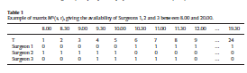

جدول 2: مثال ماتریس ارتباط درونی *Aff(p*1,*p*2)

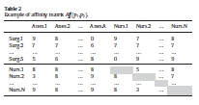

به علاوه ما می‌توانیم اولین و آخرین زمان های شروع (*ESo* and *LSo*) را تنظیم کنیم برای هر جراحی در هنگامی که مورد نیاز است.

جراحی ها با مجموعه‌ای از خواص تعریف می‌شوند. فرض می‌کنیم که طول یک عمل خاص، *d*o، می‌تواند پیشتر پیشبینی شود. علاوه بر این برای راحتی و ایمنی بیمار، ما فرض می‌کنیم که جراحی هر چه زودتر شروع می‌شود (*ES*o) و بعد از (*LS*o) ادامه پیدا نمی‌کند (تحت عنوان واحد زمانی بیان شده است)

منابع تجدیدپذیر دوباره هنگامی که جراحی پایان یافت در دسترس است. برای هر جراحی، ما مقدار منابع تجدبد پذیر مورد نیاز برای جراحی را می‌دانیم *m*ρ*ok* و با مقدار منابع در دسترس *M*ρ*k*(*t*) در زمان t مقایسه می شود. برخلاف منابع تجدیدپذیر، منابع تجدیدناپذیر مصرف شده نمی‌توانند در عمل بعدی مورد استفاده قرار گیرند. تنها استفاده کل از هر منبع _*mvo* با مقدار در دسترس از منابع تجدیدناپذیر *Mvk* برای آن روز مقایسه می شود.

در دسترس بودن هر جراح با یک ماتریس *M*S(*s,t*) مشخص می شود. جدول ۱ مثالی را از این ماتریس نمایش داده است و نشان داده است که جراح ۱ برای عمل جراحی از ۱۰.۳۰ در دسترس است، جراح ۲ بین ۸.۰۰ . ۱۰.۳۰ و جراح سوم بین ۹.۳۰ و ۱۲.۰۰. مشابه جراح، دوماتریس دسترسی برای توضیح به ترتیب، در دسترس بودن هوشبر *M*A(*a,t*) و پرستار *M*N(*n,t*) داده شده است.

ارتباط درونی برای کار تیمی به عنوان ماتریس ارتباط *Aff(p*1,*p*2) نمایانده می‌شود به گونه‌ای که هر ردیف و هر ستون نماینده ی یک فرد (یک جراح، یک هوشبر یا پرستار) است. برای هر جفت از افراد، یک امتیاز ۰-۹ بر اساس ترجیحاتی که توسط آن‌ها اعلام شده است (پایین تر از دو مورد یک جانبه) تخصیص می یابد. عدم تطابق دوطرفه با ۰ و ترجیح قوی با ۹ مشخص می شود. چندین عمل قبلی مستقیماً بر روی این مارتیس اعمال می‌شود پیش از اینکه از طریق یک واسط گرافیکی کاربری در مدل ریاضی مورد استفاده قرار گیرد. توضیح کامل تمام این اعمال خارج از حوصله ی این مقاله است. هرچند ما باید یادآوری کنیم که هدفشان این است که از همگنی مقادیر تا حد زیادی اطمینان حاصل کنیم و مطمین شویم که ارزشهای غیر خالی کافی برای جلوگیری از هر گونه نبود کار تیمی با ارتباط کافی وجود دارد.

ممکن است بشود از مقدار عدد صحیح در جدول ۲ به صورت مستقیم در مدل ریاضی استفاده کرد. سپس ما باید با محدودیت‌های مناسبی مطمین شویم که یک عبارت می‌تواند ایجاد شود اگرمقدار ارتباط متوسط بین اعضا بزرگ‌تر از یک استانه از پیش مشخص شده است که می‌تواند برای مثال در بین ۰ تا ۹ مقدار میانه ی ۵ باشد. هرچند مقدار متوسط ممکن است تعدادی نارضایتی را بین اعضای یک تیم پنهان کند. در راه حل دیگری، با اطمینان از اینکه معیار ارتباط خطی است، ممکن است استفاده ازمجموع وزن دار از ارتباطات (_*(k*i×*Aff(p*1,*p*2*))*) بین اعضای یک تیم مشخص ممکن شود. هرچند این منتج به مساله انتخاب این وزنها ki می شود. برای اطمینان از اینکه یک ارتباط حداقل بین تمام جفت‌های اعضا در هر تیم رعایت شده است، ما تصمیم گرفتیم که از ارتباطات را با استفاده از یک آستانه تبدیل یه مقدار دودویی کنیم. بنابراین مقادیر عدد صحیح به عنوان داده‌های ورودی مدل ریاضی ما هیچ استفاده‌ای ندارند زیرا ماتریس ارتباط تنها برای پاسخ به یک پرسش باینری مورد استفاده قرار می گیرد: آیا دو نفر در یک تیم جراحی با هم کار خواهند کرد. مستقیماً استفاده از مقادیر عدد صحیح نمی‌تواند نتایج مدل را غنی کند، اما بار پردازشی را افزایش می دهد. اگر امتیاز ارتباط بزرگ‌تر یا مساوی آستانه باشد در آن صورت دو فرد p1 و p2 از کار کردن با همدیگر خوشحال خواهند شد. در غیر این صورت دو فرد با همدیگر در یک گروه کار نخواهند کرد. مشخصاً یک آستانه ی بالا ممکن است مانع ایجاد گروه شود به این دلیل که عدم تطابق بین اعضا ایجاد می شود. بنابراین برای مثال اگر آستانه به مقدار ۵ تنظیم شود ماتریس ارتباطی که در بالا توضیح داده شد می‌تواند اینگونه تبدیل شود (جدول ۳). متغیرهای *AffSA(s,a),AffSN(s,n),AffNA(n,a),AffNN(n*1*,n*2*)* مقدارشان را از ماتریس تبدیل یافته می‌گیرند. هرچند مقدار این آستانه باید تعیین شود. چندین روش ممکن است. یکی از آن‌ها شامل این است که از یک مقدار که برابر مقدار متوسط ارتباط های اعضای گروه است شروع کرد، سپس ماتریس را به یک ماتریس باینری تبدیل کرد. اگر به دلیل عدم وجود تیم جراحی هیچ راه حلی وجود نداشت در آن صورت ما باید با یک مقدار آستانه پایین‌تر (برای نمونه استفاده از یک روش دوگانگی برای محاسبه ی مقدار جدید) دوباره شروع کنیم. اگر یک راه حل وجود داشت و زمان کافی برای شروع دوباره یک راه حل بود، در آن صورت ما می‌توانیم مقدار آستانه را بالا برده و برای حل مساله با این مقدار تلاش کنیم، و به همین ترتیب ادامه می دهیم. روش منتج شده یک بده بستان بین مجموعه‌ای از بررسی های از پیش و مدلهای ریاضی است. تمام آزمون های اولیه در فاز از پیش بررسی شده پیاده‌سازی می‌شوند تا مدلسازی ریاضی را ساده سازی کنند.

۲.۲ فرضیات

یک لیست از فرضیات باید جهت کامل کردن توضیح چارچوب ما به شمار آیند.

* هیچ جراحی نمی‌تواند بر روی بیشتر از یک بیمار در هر لحظه جراحی انجام دهد. به صورت مشابه هیچ تحت بهوش آمدنیی نباید در هر لحظه توسط بیش از یک بیمار گرفته شود.
* تمام بیماران نویت داده شده برای جراحیشان در روز معین آماده اند.
* تمام جراحی های برنامه‌ریزی شده باید در طول روز کنونی انجام شند به این معنی که هیچ جراحی نباید به تأخیر بیافتد.
* زمان القاء برای هر جراحی و تمیزکاری پیس از عمل در زمان جراحی در نظر گرفته مش یود.
* تخت های بهوش آمدن در اتاقهای بهوش آمدن همانند هستند به این معنی که مریض می‌تواند به هر تخت خالی بهوش آمدنیی منتقل شود.
* هنگامی که یک مورد جراحی در یک اتاق عمل شروع به کار کرد نمی‌توان مخل آن شد یعنی هیچ نوع خروج اجباری وجود ندارد
* زمان مورد نیاز در ابتدای هر روز کاری برای پاک کردن اتاق‌های عمل قبل از هر نوع جراحی در نظر گرفته نشده است. زمان پاکسازی پیش از عمل (زمان پاکسازی بعد از هر جراحی) در زمان جراحی شامل شده است. این زمانهای آماده سازی مستقل از برنامه جراحی ها هستند. هرچند جراحی ها می‌توانند در یک ترتیب خاص مرتب شوند، همان‌طور که در بالا اشاره شد. برای نمونه آن‌هایی که به صورت خاص آلوده‌کننده هستند مانند عفونت های درمانزاد (iatrogenic)، باید در انتهای روز برنامه‌ریزی شوند.

۳) مدل MP

مساله برنامه‌ریزی روزانه ی اتاق عمل می‌تواند به صورت ریاضی با یک بهینه سازی عدد صحیح مرکب (MP) فرمول بندی شود. هدف این است که طورل زمان برنامه ی کار ایجاد شده را به حداقل رساند.

جراحی ها باید تک تک قرار داده شوند؛ هر کدام توسط تعداد واحد زمان هایی که یک اتاق را در طول عمل آشغال می‌کنند توضیح داده می شودند. درون یک اتاق r، طول هر جراحی توسط do، یک گروه از متغیرهای متوالی دودویی که تخصیص جراحی o را در این اتاق نشان می دهند، نمایش داده می شود. تنها متغیرهای دودویی مرتبط با جراحی برای اتاق مورد سؤال و برای دنباله ی واحد زمان های گرفته شده توسط جراحی به مقدار ۱ تنظیم می شود؛ بقیه همه مقدار ۰ پیدا می کنند. به این شیوه یک ماتریس متغیر دودویی سه بعدی (O جراحی، T واحد زمانی و R اتاق) ساخته می شود. این ماتریس توسط OTR(o,t,r) نمایش داده می شود.

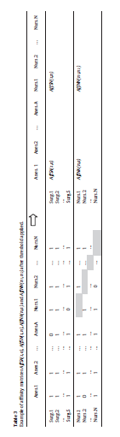جدول 3: مثالی از ماتریس های ارتباط *AffSA(s,a)، AffSN(s,n)، AffNA(n,a) و AffNN(n*1*,n*2*) بعد از اینکه آستانه اعمال شد*

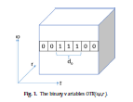

شکل 1: متغیرهای دودویی *OTR(o,t,r)*

استفاده از چنین ماتریسی توسط این حقیقت توجیه می‌شود که یکی از اهداف این است که برنامه‌ریزی با جزییات و دقیق هر منبع را به دست بیاوریم. همان‌طور که در شکل ۱ نمایش داده شده است، متغیرهای دودویی مقدار ۱ را می‌گیرند نه تنها در ابتدای عملیات بلکه در سزاسز مدت زمان آن در یک اتاق داده شده ی r.

تعدادی از سایر ماتریس ها برای اعضای تیم و اتاق بهوش آمدن توضیح داده می شود.

|  |  |
| --- | --- |
| *OTR(o,t,r)*= | 1 اگر جراحی o در زمان t به اتاق جراحی r تخصیص شده است  در غیر این صورت 0 |
| *OTB(o,t,b)*= | 1 اگر جراحی o در زمان t به تخت بهوش آوری b تخصیص شده است  در غیر این صورت 0 |
| *STR(s,t,r)*= | 1 اگر جراح s در زمان t به اتاق جراحی r تخصیص شده است  در غیر این صورت 0 |
| *NTR(n,t,r)*= | 1 اگر پرستار n در زمان t به اتاق جراحی r تخصیص شده است  در غیر این صورت 0 |
| *ATR(a,t,r)*= | 1 اگر هوشبر aدر زمان t به اتاق جراحی r تخصیص شده است  در غیر این صورت 0 |

فرمولاسیون مدل اکنون اینگونه می‌تواند نوشته شود:

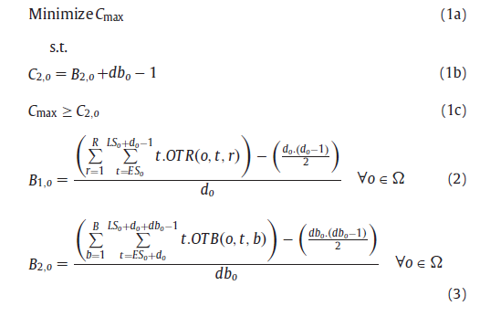

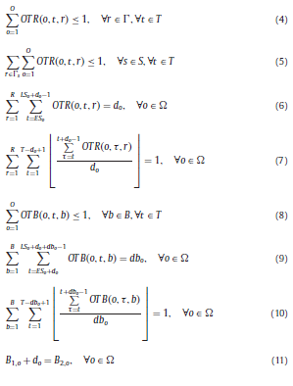

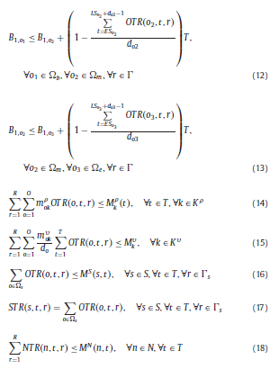

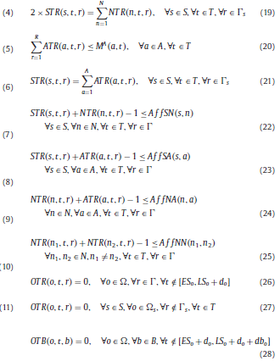

تابع هدف (a1) و محدودیت‌های (b1) و (c1) به ما اطمینان می‌دهد که اندازه زمانی اتاق عمل به حداقل می رسد.

زمان شروع یک جراحی یا یک بهوش آمدن توسط محدودیت‌های ۲ و ۳ داده می شود. آن‌ها به ما امکان می‌دهند که اولین مقدار ۱ متغیر OTR تعریف شده برای جراحی o در یک اتاق عمل r یا در یک تخت بهوش آمدنی b را بیابیم. محدودیت‌های ۴ گویای این هستند که دو جراحی نمی‌توانند در یک زمان در یک اتاق عمل روی دهند. علاوه بر آن قطعاً یک انطباق دقیق بین هر جراحی و جراح آن وجود دارد. بنابراین جراحی تخصیص داده شده به هر جراح انتخاب شده از میان جراحان S کاملاً شناخته شده است. محدودیت‌های ۵ مانع می‌شود که جراح دو جراحی را در یک زمان در دو اتاق متفاوت انجام دهد. محدودیت‌های ۶ و۷ به این دلیل در مدل وارد شدند که گویای این حقیقت باشند که یک جراحی o باید در *d*o واحد زمانی متوالی روی دهد. محدودیت‌های ۶ مارا ملزم می‌کند که تعداد متغیرهای برابر ۱ شده مساوی با *d*o باشد در حالی که محدودیت‌های ۷ گواه بر این است که متغیرهای برابر ۱ شده در این بازه باید ادامه دارد باشند به این دلیل که تقسیم صحیح مجموع ۱ های متوالی بر do باید برابر با ۱ باشد. به این ترتیب ما اطمینان می یابیم که تنها یک رشته از ۱ های متوالی وجود دارد، که نشان دهنده ی جراحی (در بقیه جاها صفر) است. محدودیت‌های ۸،۹ و ۱۰ می‌گویند که وضعیت در اتاق بهوش آمدن چگونه باید باشد، برای نمونه این حقیقت که تنها یک مریض در یک زمان در یک تخت بهوش آمدن وجود دارد و اینکه متغیر *OTB* که به مقدار یک تنظیم شهد است باید در تمام زمان d *d*o ادامه دارد باشد. محدودیت ۱۱ به ما اطمینان می‌دهد که ادامه دار بودن بین دو مرحله از فرایند حفظ مش شود؛ عبارت در سمت چپ نشان دهنده ی آخرین *OTR* تنظیم شده به ۱ در مرحله ی اجرای یک جراحی است در حالی که عبارت سمت راستی نشان دهنده ی اولین *OTR* تنظیم شده به ۱ در مرحله ی بهوش آمدن از همان جراحی است.

محدودیت‌های ۱۲و ۱۳ محدودیت‌های بعدی هستند. به صورت مشابه آن‌ها می‌گویند که نیازمندی های زمان بندی برای جراحی های شامل شده در مجموعه های Ωb و Ωe چگونه هستند. جراحی های با اولویت بالا باید قبل از آنهای با اولویت متوسط شروع شوند، اما جراحی های با اولویت پایین بعد از آنهای با اولویت متوسط انجام می شوند. محدودیت‌های 14 و ۱۵ نشان دهنده ی محدودیت‌ها بر روی منابع تجدیدپذیر و تجدید ناپذیر هستند. تفاوت در اینجاست که ما باید این متغیرها را با معکوس مدت زمان جراحی برای به دست آوردن مقادیر قابل مقایسه بسنجیم. محدودیت‌های 16 و ۱۷ گویای این هستند که یک جراح s در زمان t با MS(s,t) در دسترس است. به صورت مشابه محدودیت‌های 18 و 20 گرفته شده از محدودیت‌های 16 هستند و گویای این هستند که پرستار و هوشبر در زمان t با *M*N(*n,t*) و *M*A(*a,t*) در دسترس اند. محدودیت‌های 19 و 21 گویای این هستند که یک تیم شامل یک جراح، یک هوشبر و دو پرستار است. محدودیتهای 22 تا 25 توضیح دهنده ی کاربرد ارتباطات درونی بین اعضا در مدل هستند. اعضای تیم می‌توانند تنها هنگامی که تمام ترکیبات *Aff*(*p*1,*p*2) بزرگ‌تر یا برابر با آستانه ارتباطات است با هم کار کنند. محدودیتهای 26 تا 27 گویای این هستند که یک جراحی اجرا شده توسط جراح s باید در بازه زمانی بین کمترین زمان شروع و آخرین زمان پایان، تنها در یکی از اتاق‌های عمل تخصیص داده شده به جراح s اتفاق بیافتد. آن‌ها همچنین به ما اطمینان می‌دهند که هیچ جراحی برنامه‌ریزی شده‌ای هنگامی که جراح نمی‌تواند جراحی کند وجود نخواهد داشت.در نهایت، محدودیت‌های 28 تضمین می‌کند که بهوش آمدنی بعد از عمل تنها در بازه زمانی بین کمترین زمان شروع و آخرین زمان پایان روی می دهد.

محدودیت‌های 7 و 10 باید برای استفاده با حل کننده Cplex، خطی سازی شوند. یکی از راه حل‌ها این است که هر کدام از دو محدودیت را با ۳ محدودیت خطی و متغیرهای تصمیم گیری جدید جایگذاری کرد. محدودیت‌های معادل با ۷ به این‌گونه توضیح داده می شوند:

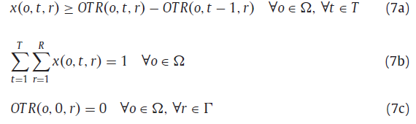

به روش مشابه محدودیت‌های وعادل با ۱۰ به این‌گونه طراحی می شوند:

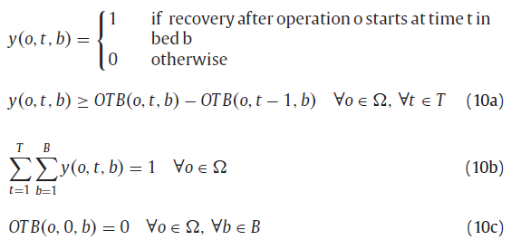

اگر به هوش آوردن بعد از جراحی o در زمان T در تخت b شروع شود

در غیر این صورت

یک بررسی تحلیلی از مدل MP برای تخمین اندازه ی مساله برنامه‌ریزی انجام می شود. تعداد متغیرهای تصمیم گیری وابسته به (*o*+*s*+*n*+*a*)∗*t*∗*r*+*o*∗*t*∗*b* است و تعداد محدودیتها در جدول ۴ در پایین داده شده است. اندازه ی مساله به سرعت با شمای شکست زمان و تعداد جراحی ها، جراحان، پرستاران، هوشبران، اتاق‌های جراحی و تخت های بهوش آمدن افزایش می یابد. یک موتور بهینه سازی MP مقدار قابل توجهی از زمان را برای تحلیل در دسترس بودن مدل و محاسبه ی راه حل بهینه در یک فضای راه حل بخش بندی شده می گیرد.



به دلیل محدودیت‌های ایجاد شده به دلیل استفاده از خطی سازی در حل مسایل برنامه ریزی، تأثیر مدل MP مشخصاً تضمین نمی شود، مخصوصاً برای مسایل با مقیاس بزرگ. در مقابل، بهینه سازی محدودیت تکنیک مناسب مدلسازی را برای انجام مسایل زمان بندی و دنباله سازی که معمولاً با محدودیت‌های غیرخطی، محدودیتهای منطقی و محدودیتهای عدم انطباق مشخص می‌شوند استفاده می کند. موتور CP معمولاً به عنوان یک تولید کننده ی سریع راه حل‌های در دسترس استفاده می‌شود، اما زمان قابل توجهی را برای یافتن راه حل‌های بهینه صرف می کند. تحلیلهای با جزییات در بخش ۵ توضیح داده می شود.

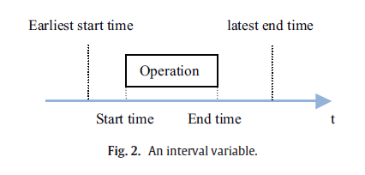

دیرترین زمان پایان

زودترین زمان شروع

جراحی

زمان پایان

زمان شروع

شکل 2: یک متغیر مدت زمان

۴) مدل CP

بهینه سازی محدودیت نه تنها با محدودیت‌های منطقی استفاده شده در مسایل ارضای محدودیت (CSP) بلکه همچنین با محدودیت‌های ریاضی که معمولاً با روش‌های کلاسیک حل می شوند، سروکار دارد. یک مدل CP در سه بخش توضیح داده می شود. اولین بخش توضیح دهنده ی تمام متغیرهای تصمیم گیری است؛ دومین بخش دامنه را برای هر یک از این متغیرها شامل مقادیر گسسته معین می کند؛ سومین بخش شامل مجموعه های مختلف از محدودیت‌ها است که نشان دهنده ی ارتباطات منطقی و ریاضی بین متغیرها است.

۴.۱) متغیرهای تصمیم گیری

جراحی ها با متغیرهای مدت زمان به جای متغیرهای دودویی در MP-MOD مشخص می شوند. یک متغیر مدت زمان نشان دهنده ی یک مدت زمان است که در درازای آن یک جراحی انجام می شود. در کل توضیح داده شده است (شکل ۲ را ببینید) به وسیله ی مشخصات ارثی آن مانند زودترین زمان شروع، دیرترین زمان پایان و مدت زمان آن، اما محل آن در زمان یا زمان شروع آن در CP-MOD نامشخص است. در مقابل زمان شروع یک جراحی در MP-MOD باید از نتایج خروجی استنتاج شود، هنگامی که راه حل بهینه پیدا شد. توضیح متغیر مدت زمان برای جراحی به صورت زیر داده می‌شود (توضیح ۲۹)

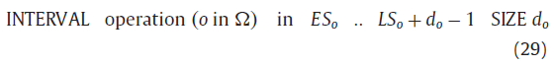

۴.۲) ارتباطات منطقی

یک جراحی می‌تواند تنها هنگامی که تمام منابع انسانی و مادی گرد آوری شده‌اند انجام شود. یک تاپل ۶ تایی <*o*,*s,r*,*n*1,*n*2,*a*> برای نمایش ایجاد کننده ی تیم برای یک جراحی در نظر گرفته شده، پیشنهاد می شود. هدف این است که یک محدودیت از پیش انتخاب کننده را که ایجاد کننده ی تمام تیم های جراحی که ارضاء کننده ی محدودیت‌های ارتباطی هستند، بسازیم. یک نمونه از تاپل ۶ تایی شامل یک جراحی o، جراح s که قادر به انجام جراحی o است، یک اتاق جراحی r که به s اختصاص یافته، دو پرستار n1 و n2 ، و یک هوشبر a به صورتی که تمام (*Aff(p*1,*p*2)>threshold) ارضاء شده باشند، است. مجموعه ی تمام تیم های جراحی ممکن که می‌توانند به صورت توضیح ۳۰ تعریف شوند. به صورت مشابه مجموعه ی تمام ترکیبات جراحی-بهوش آمدن از توضیح ۳۱ گرفته می شود. این دو توضیح همچنین به صورت قابل توجهی فضای جستجوی مساله برنامه‌ریزی را کاهش می دهند.



در یکی از راه حل‌های ایجاد شده توسط CP-MOD تنها یک ۶ تاپل برای هر جراحی ایجاد ارایه می شود. بقیه که ارضاء کننده ی تمام محدودیتها و توابع هدف نشده‌اند غایبند. این می‌تواند توسط یک تابع دودویی ۳۲ توضیح داده شود.

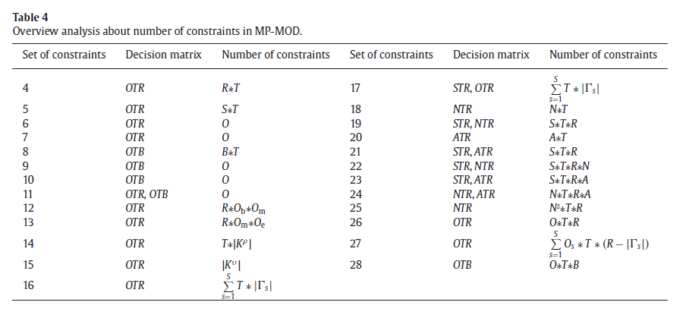جدول 4: بررسی تحلیلی در مورد تعداد محدودیت ها در مدل MP

تعداد محدودیت ها

ماتریس تصمیم گیری

مجموعه ی محدودیت ها

تعداد محدودیت ها

ماتریس تصمیم گیری

مجموعه ی محدودیت ها



هر منبع داده شده چه منبع انسانی باشد اتاق عمل باشد یا یک تخت بهوش آمدن، می‌تواند در زمان t تنها توسط یک جراحی یا یک بیمار مورد استفاده قرار گیرد، بنابراین هیچ پرسشی در موردهمپوشانی دو جراحی در برنامه‌ریزی یکی از منابع بالا وجود ندارد. هرچند یکهمپوشانی هنگامی که دو جراحی از منابع متفاوتی استفاده می‌کنند مجاز است. در اینجا تک تک برنامه‌های این منابع توضیح داده شده است، اما محدودیت ٬بدونهمپوشانی٬ در بخش پایین مدل افزوده می شود. تعریفات از 33 تا 37 برنامه‌ریزی های متفاوت برای جراح s، پرستار n1،n2 ، هوشبر a، اتاق عمل r و تخت بهوش آمدنی b به محض اینکه یک راه حل ممکن یافت شود، هستند.

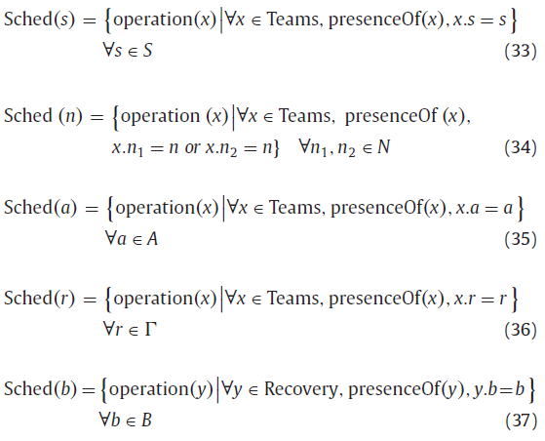

در دسترس بودن هر یک از اعضا در یک تیم جراحی توسط یک تابع مرحله توضیح داده می شود. یک تابع مرحله‌ای معمولی مشخص شده با (*I* in1..*n*){Value[*i*]→Timepoint[*i*]} مرحله‌ای، معمولاً برای مدل سازی در دسترس بودن یا استفاده از یک منبع در طول زمان مورد استفاده قرار می گیرد. یک مثال از یک تابع مرحله‌ای در شکل ۳ نمایش داده شده است. با استفاده از مفهوم آن، توابع از 38 تا 40 به ترتیب در دسترس بودن جراح، پرستار و هوشبر را در زمان مشخص می کنند.

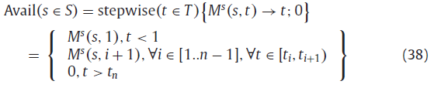

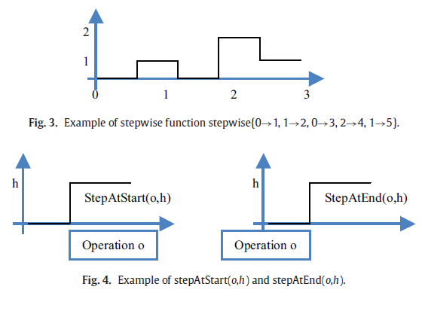

شکل 3: مثال از تابع پله ای stepwise{0→1,1→2,0→3,2→4,1→5}

شکل 4: مثال از stepAtStart(*o,h*) و stepAtEnd(*o,h*)

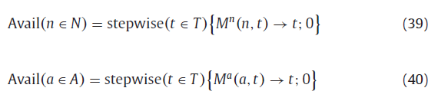

هر چند در دسترس بودن منابع تجدیدپذیر نمی‌تواند با یک تابع مرحله‌ای ساده توضیح داده شود. مقدار یک منبع تجدید پذیر در ابتدای یک جراحی کاهش می‌یابد و در انتهای آن بازیابی می شود. دو تابع اضافی هم برای مدلسازی مصرف و تولید یک منبع انباشته معرفی می شوند. مقدار تابع stepAtStart(*o*,*h*) در ابتدای یک متغیر مدت زمان، یک جراحی در این مورد، به h تغییر می‌کند در حالی که ارزش stepAtEnd(*o,h*) در انتهای جراحی o تغییر می کند. بنابراین یک تابع Qty(*k*) در ۴۱ داده شده است که مقدار در دسترس منبع تجدید پذیر k را در طول زمان مشخص می کند(شکل ۴).

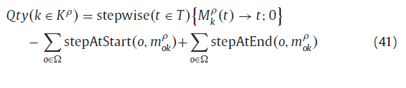

۴.۳) مدل بهینه سازی محدودیت

مدل CP مساله برنامه‌ریزی روزانه در پایین معرفی شده است.



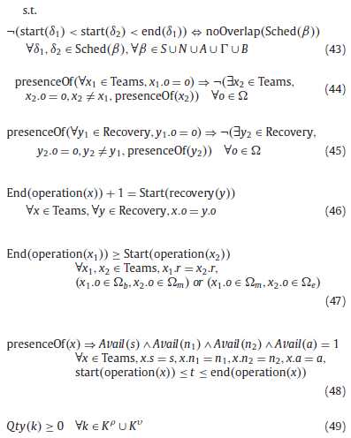

تابع هدف ۴۲ تضمین می‌کند که بازه زمانی حضور در اتاق عمل به حداقل می رسد. تابع endOf(*o*) پایان بهوش آمدنی بعد از جراحی o را می‌دهد و داریم endOf(*o*)=*C*2,*o*. محدودیت 43 برای تعیین این است که هیچ همپوشانی بین دو جراحی درون یک تک برنامه ی هر منبعی مانند جراح، پرستار، هوشبر، اتاق عمل و تخت بهوش آمدن وجود ندارد. محدودیت 44 و 45 می‌گویند که برای یک جراحی خاص، حضور یک تیم جراحی و یک تخت بهوش آمدن در یک راه حل ایجاد شده انحصاری است، بنابراین هیچ جایگزینی که در همان زمان پذیرفته باشد وجود ندارد. محدودیت 46 و 47 محدودیت‌های اولویت هستند. محدودیت‌های 46 تضمین می‌کنند که بهوش آمدن به محض پایان جراحی شروع می شود. محدودیت 47 گویای این است که جراحی های با اولویت بالاتر باید قبل از آنهای با اولویت پایین‌تر شروع شوند. محدودیت 48 برای این به کار می‌روند که اطمینان یابیم یک تاپل ۶ تایی می‌تواند درون یک راه حل عملی انتخاب شود تنها در صورتی که تمام منابع انسانی ضروری در طول کل دوره ی جراحی در دسترس هستند. در نهایت محدودیت ۴۹ در ارتباط با مقدار در دسترس از منابع تجدیدپذیر و تجدیدناپذیر است.

4.4 مقایسه با مدل MP

راه‌های مختلفی برای مدلسازی این مساله برنامه‌ریزی روزانه وجود دارد و انتخاب مدلسازی برای کارایی مدل حیاتی است. مدلهای MP و CP ما بهینه سازی شده‌اند اما در مورد محدودیت‌های جهان واقع هنوز هم دقیق هستند. مقایسه بین این دو مدل براساس انتخاب مدلسازی است که با هدف آزمایش توانایی‌های مربوطه ی آن‌ها انجام می گیرد.

در ابتدا متغیرهای انتخاب به روشهای مختلفی تعریف می شوند. متغیرهای دودویی در مدل MP برای توضیح هر کدام از ۵ متغیر انتخاب در یک ماتریس سه بعدی مورد استفاده قرار می گیرند. عنصر اساسی این مساله برنامه‌ریزی روزانه، جراحی ها با یک دنباله از *OTR*(*o,t,r*) نمایش داده می شوند. هرچند در مدل CP، یک متغیر بازه زمانی برای توضیح یک جراحی کافی است.

برای اطمینان از اینکه یک جراحی به درستی به وسیله ی نتایج خروجی نمایش داده شده است، محدودیت‌های 6 و 7 باید درون مدل MP وارد شوند. علاوه بر این، متغیره و محدودیتهای اضافی با هدف به دست آوردن محدویت های خطی توسعه یافته اند. در حالت بهینه سازی خطی، جایی که حل کننده تنها محدودیت‌های خطی و توابع هدف خطی را می پذیرد، خطی سازی یک مانع اصلی برای مدلسازی کار در یم سطح مفهومی می شود. هیچ تضمینی وجود ندارد که محدودیت‌های خطی معادل و کارا بتوانند همیشه یافت شوند. هیچ کدام از این مشکلات در مدل CP وجود ندارند.

دوم، بخش محدودیت مدل CP تنها بعضی از اولویت های و همپوشانی های محدودیت‌های را در نظر می گیرد؛ بقیه مانند محدودیت‌های ارتباط از 22 تا 25 در مدل MP، می‌توانند به صورت مستقیم درون توضیح تاپل های تیم 30 گردآوری شوند. این می‌تواند به صورت قابل توجهی فضای جستجوی مساله ی برنامه‌ریزی روزانه را کاهش دهد. به علاوه زمان شروع هر عملیات، که با ۲ توضیح داده شده است، یک نامشخص به ارث رسیده از متغیر بازه زمان می شود؛ محدودیت‌های در دسترس بودن 16، 18 و 20 می‌توانند با 38، 39 و 40 جایگزین شوند در مدل CP. بهینه سازی محدودیت با استفاده از عملگرهای منطقی، متغیرها و عبارات بسیار برای مدلسازی کار مسایل برنامه‌ریزی بصری تر است در مقایسه با بهینه سازی ریاضی.

5 نتایج تجربی

هنگامی که دو مدل به درستی فرمول بندی و مشخص شدند، ما اکنون قادر هستیم که آن‌ها را مقایسه کنیم و ارزیابی کنیم که کدام یک موفق تر است. مدلها هر دو در یک پردازنده ی Core2TMDuo با مشخصات (2 GHz, 4 GB Ram OS: windows 7) اجرا شدند. MP-MOD با استفاده از بهینه سازی عدد صحیح مرکب در زبان برنامه‌ریزی بهینه سازی کد شد و با Cplex12.5(IBMILOG,2010) حل شد.

CP-MOD از یک روش بهینه سازی محدودیت استفاده می کند. با بهینه ساز محدویت موجود در بهینه سازهای ILOG متعلق به IBM حل گردید. این روش دارای قدرت توضیحی لازم برای مدلسازی درست این نوع از مسایل است. براساس یک مکانیزم انتشار براساس رویداد با ساختار بازگشت به عقب، بهینه سازی محدودیت همچنین برتری یافتن یک راه حل ممکن را با استفاده از یک الگوریتم جستجوی اولویت با عمق (depth-first) یا یک نوع بهتر جستجو از نوع branch-and-bound دارد و برای یافتن یم راه حل بهینه می‌تواند مورد استفاده قرار گیرد. هرچند این جستجوها تمایل به داشتن زمان محاسبه ی بسیار طولانی دارند (Fages,1996).

۵.۱ داده‌های ورودی

برای ارزیابی روش پیشنهاد شده ی بهتر کردن چینش عملی موارد جراحی در اتاق عمل، داده‌های واقعی از یک بیمارستان متعلق به دانشگاهی در بلژیک در این مطالعه مورد استفاده قرارگرفت، ۹ تخصص جراحی وجود دارند: استوماتولوژی، ژینسولوژی، اورولوژی، جراحی ارتوپدی، جراحی پلاستیک و جراحی میان تنه. بخش جراحی در این بیمارستان شامل ۴ اتاق عمل است و یک اتاق بهوش آمدن با ۸ تخت. به صورت عادی تمام اتاق‌های عمل از ساعت 8 صبح تا 6 بعداز ظهر باز هستند و می‌تواند تا ساعت ۸ شب هم تمدید شود اگر لازم باشد. اتاق به هوش آمدن همزمان با اتاق‌های عمل باز می‌شود و تا زمانی که آخرین بیمار از بخش خارج شد بسته نمی شود.

هدف اصلی این است که راه حل خوبی را به مدیر بخش جراحی ارایه داد که تمام محدودیت‌ها را ارضاء کند و بتواند در یک زمان کوتاه محاسبه شود. داده‌های استفاده شده در این مطالعه از 6321 مورد ذخیره شده در بخش جراحی می‌آید که در طول یک سال جمع آوری شده است. داده‌ها معمولاً شامل داده‌های جراحی، زمان القاء، زمان شروع و زمان پایان جراحی، زمانی که مریض اتاق عمل را ترک می کند، جراح و تخصص برای هر مورد جراحی، دلیل پذیرش و بعضی اطلاعات شخصی (تاریخ تولد بیمار، جنس و غیره) است. زمان های اضافه در نظر گرفته نشده‌اند زیرا ما واحدهای زمانی را برای یک روز کاری به صورت ثابت مشخص کرده ایم. هرچند آن‌ها می‌توانند با تخصیص به یک هزینه ی مخصوص ساعتی، بالاتر از آنکه در طول روز استفاده می‌شود در نظر گرفته شوند.

موارد مشابه جراحی انجام شده توسط یک جراح با منابع مشابه در هر مدل تحلیل شدند به گونه‌ای که طول واحدهای زمانی ۳۰ دقیقه تنظیم شده است (بزرگترین مضرب مشترک زمان جراحی). به علاوه ی مقایسه ی کارایی بین دو مدل، معتبر بودن آن‌ها هم ارزیابی می‌شود با استفاده از سه مجموعه داده‌ای با اندازه های متفاوت (از D1 تا D3 در جدول ۵)، به گونه‌ای که تمام محدودیتها در نظر گرفته شده اند. برای مثال مجموعه داده‌ای ۳ برای این روز شامل ۱۷ جراحی، ۹ جراح، ۸ پرستار، ۴ هوشبر، ۵ منبع مادی تجدیدپذیر و ۵ منبع تجدیدناپذیر است. اختلاف بین مجموعه داده‌ای ها در تعداد جراحی ها و تعداد جراحان است.

همان‌گونه که پیشتر در بخش 2.1 اشاره کردیم، ماتریس عدد صحیح ارتباط به یک ماتریس دودویی با استفاده از یک مقدار آستانه تبدیل می شود. در نتایج ارایه شده، مقدار آستانه به ۵، مقدار میانه، تنظیم شده است. سپس در ادامه در یک دنباله از سناریوهای آزمایشی به گونه‌ای که در جدول 6 نمایش داده شد افزایش می یابد.

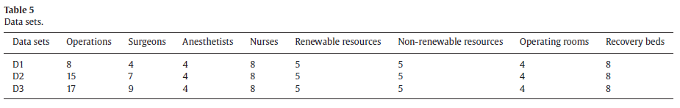جدول 5: مجموعه های داده ای

تخت های به هوش آوری

اتاق های عمل

منابع تجدید ناپذیر

منابع تجدیدپذیر

پرستاران

هوشبران

جراحان

جراحی ها

مجموعه داده ای

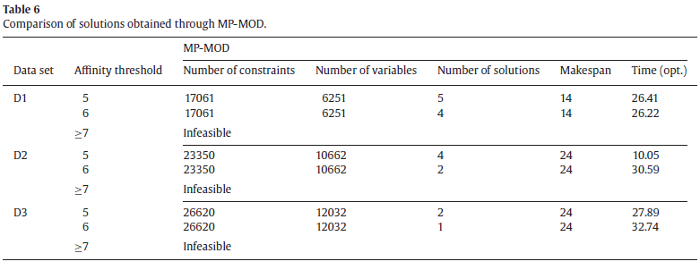

جدول 6: مقایسه ی راه حل های گرفته شده از مدل MP

بازه زمانی

تعداد راه حل ها

تعداد متغیر ها

تعداد محدودیت ها

آستانه ارتباط

مجموعه داده ای

5.2 نتایج محاسباتی با هدف مدت زمان

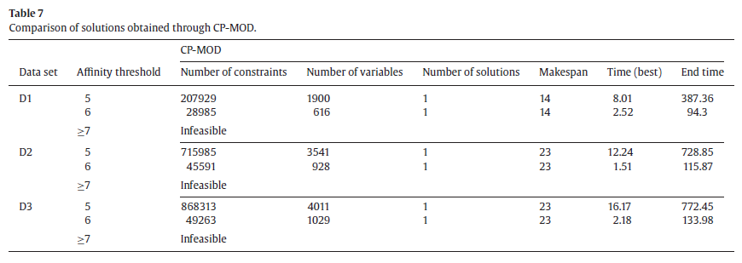جدول 7: مقایسه ی راه حل های گرفته شده از مدل CP

بازه زمانی

تعداد راه حل ها

تعداد متغیر ها

تعداد محدودیت ها

آستانه ارتباط

مجموعه داده ای

تابع هدف در هردو مدل با یک فرمولاسیون ساده که طول زمان را به حداقل می‌رساند توضیح داده می‌شود که زمان حداکثر تکمیل کار است همان‌گونه که با توابع (1a) و (42) نشان داده شد. جداول 6 و 7 نتایج محاسباتی دو مدل را با هم مقایسه می کنند.

جدول ۶ نتایج گرفته شده از آزمایش با استفاده از مدل MP را می دهد. تمام سه مجموعه داده در ادامه در مدل وارد شده اند، و برای هر کدام از این مجموعه داده‌ها،‌ مقادیر متفاوت آستانه به کار برده شده است. به دلیل اینکه مقدار آستانه تنها ماتریس ارتباط درون یک محموعه داده را تحت تأثیر قرار می دهد، تعداد محدودیت‌های و متغیرها همراه با مقدار آستانه برای یک مجموعه داده‌ای مشخص تغییر نمی‌کنند،‌ اما از یک مجموعه داده‌ای کوچک به یک مجموعه بزرگ افزایش می یابند. در D1، هشت مورد جراحی باید برنامه‌ریزی شود؛ اگر مقدار آستانه به ۵ یا ۶ تنظیم شود، تابع هدف یک راه حل بهینه با ۱۴ واحد زمانی همراه با ۲۷ ثانیه کمتر ارایه می دهد. با استفاده از D2 و D3، راه حل بهینه ی یافت شده-همچنین در یک زمان معقول کوتاه- به گونه‌ای است که تمام موارد جراحی می‌توانند قبل از پایان ۲۴ امین واحد زمان تمام شوند. هنگامی که مقدار آستانه فراتر از ۶ می رود، هیچ راه حل ممکنی یافت نمی شود، زیرا هیچ تیم جراحی نمی‌تواند شکل گیرد. ستون ٬تعداد راه حل ها٬ گویای تعداد راه حل‌های ممکن یافت شده قبل از پایان حل کننده است. تعدادی راه حل وجود دارد که می‌تواند تمام محدودیت‌ها را ارضاء کند. این پدیده همان‌گونه که در ابتدای مقاله اشاره شد، منطبق با خاصیت اصلی مسایل بسیار محدودیت دار است.

جدول ۷ نشان دهنده ی نتایج ایجاد شده توسط CP-MOD است.از نظر محدودیتها، تعداد آن‌ها در CP-MOD بسیار بیشتر از MP-MOD است زیرا موتور CP باید اطلاعات زمینه‌ای بیشتری را در مورد متغیرها از فرمولاسیون فشرده ی مساله بسازد تا یک الگوریتم فیلترسازی انجام دهد. در تنیجه حافظه ی بسیار بیشتری مورد نیاز است. هرچند متغیرهای کمتری به کار برده شده، زیرا یک جراحی تنها با یک متغیر مدت زمان به جای یک دنباله از متغیرهای دودویی نمایش داده می شود. یک پدیده ی مهم باید در نظر گرفته شود؛ تعداد محدودیت‌ها و متغیرها هنگامی که مقدار آستانه از ۵ به ۶ افزایش می‌یابد، کاهش می‌یابد، برخلاف آنچه که در جدول ۶ نشان داده ایم. اندازه مساله سپس کاهش می یابد. در نتیجه،‌حل کننده می‌تواند یک راه حل ممکن را بسیار سریعتر بیابد. به بیان دیگر CP-MOD بسیار به قید و بند، حتی هنگامی که درون داده‌های ورودی تنظیم شده اند، حساس است. همان‌گونه که در مورد کیفیت راه حل داریم، تنها یک راه حل در هر سناریو مشخص شده است،‌اما این اولین و بهترین راه حل به نسبت سریعتر از زمان محاسباتی MP-MOD یافت می شود. در حالاتی که مقدار آستانه به ۶ در D2 و D3 تنظیم شده است، CP-MOD یک راه حل بهتر نسبت به MP-MOD در کمتر از ۳ ثانیه ارایه می دهد. ستون ٬زمان پایان٬ نشان دهنده ی این است که چه مقدار زمان برای قبل از اینکه CP-MOD به سرحدات شکست برسد طی شده است {پاورقی ۱:با در نظر گفتن زمان های محاسبات بسیار طولانی قبل از یافتن راه حل بهینه با بهینه ساز CP، ما سرحد شکست را به 200000 در CP-MOD به عنوان یک قاعده ی توقف تنظیم کردیم. بدین معنی که 200000 شکست می‌تواند قبل از پایان دادن به جستجو روی بدهد}. CP-MOD مشخصاً در تشخیص راه حل‌های بهینه ناکارامد است، به دلیل اینکه زمان محاسباتی طولانی لازم دارد. اما به نظر نمی‌رسد که ضروری باشد که راه حل بهینه را برای یک مساله بسیار محدود شده و معمول مانند مساله برنامه‌ریزی روزانه جستجو کنیم.

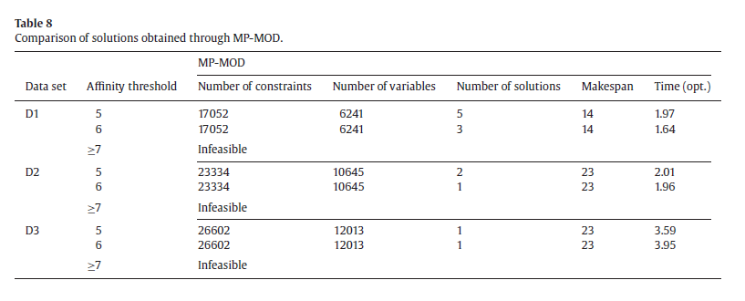جدول 8: مقایسه ی راه حل های گرفته شده از مدل MP

تعداد راه حل ها

تعداد متغیر ها

تعداد محدودیت ها

آستانه ارتباط

مجموعه داده ای

بازه زمانی

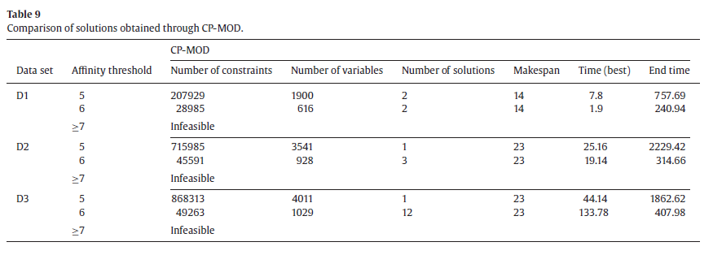جدول 9: مقایسه ی راه حل های گرفته شده از مدل CP

تعداد راه حل ها

بازه زمانی

تعداد متغیر ها

تعداد محدودیت ها

آستانه ارتباط

مجموعه داده ای

5.3 نتایج محاسباتی با یک تابع هدفمجموع وزن دار

این تابع هدف طول زمان که در ابتدا در دو مدل استفاده شده بود، یک تابع منطقی است تا اینکه یک تابع ریاضی باشد. اکنون که مدل CP با هدف طول زمان به نظر می‌رسد که بهتر از مدل MP باشد، ضروری است که تخمین بزنیم که آیا مدل CP یک برتری را بر یک تابع هدف خالص ریاضی دارد. یک تابع هدف دومی سپس به این صورت طراحی می شود.

در MP-MOD

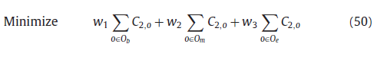

و در CP-MOD

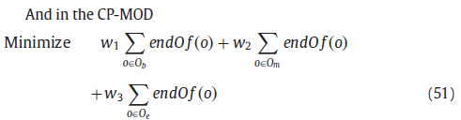

به گونه‌ای که w1، w2 و w3، وزن های غیر منفی هستند و *w*1>>*w*2>>*w*3.

جداول 8 و 9 نتایج محاسباتی را بعد از به کارگیری این تابع هدف جدید مقایسه می کنند.

جدول ۸ یک نتیجه ی بهتر را در مقایسه با جدول 6 به ما می دهد. در حقیقت یک اختلاف بسیار کوچک در اندازه مساله بعد از تغییر تابع هدف وجود دارد، در حالی که راه حل‌های بهینه ۱۰ برابر سریعتر از قبل یافت می شود. هرچند باید ذکر شود که این تابع هدف مجموع وزن دار یک تابع خاص مخصوصاً طراحی شده برای مساله برنامه‌ریزی جراحی روزانه ما باقی می ماند. بر خلاف آن، تابع هدف اولیه ما (به حداقل زسانی طول زمان) یک تابع کلی‌تر است که مناسب با بیشتر مسایل برنامه‌ریزی است.

جدول ۹ نتایج گرفته شده از CP-MOD را بعد از تغییر تابع هدف به مجموع وزن دار مقایسه می کند. با توجه به اندازه مساله هیچ کدام از اعداد محدودیتها و متغیرها تغییر نکرده اند در مقایسه با جدول ۷. با وجود اینکه طول زمان مشابه همیشه در هر آزمایش می‌تواند یافت شود، مقدار زمان طی شده افزایش یافته است. مخصوصاً زمان پایان بسیار طولانی شده است. حل کننده ی CP زمان بسیار بیشتری را برای آزمایش امکان پذیری یک راه حل ممکن، می گیرد. به علاوه هنگامی که D3 مورد استفاده قرار می‌گیرد و مقدار آستانه به ۶ تنظیم می شود، CP-MOD دوازده راه حل ممکن را بر‌می‌گرداند، که در بین آن‌ها ۱۰ تا به یک طول زمان یکسان اشاره می‌کنند (مثلاً 23). به این معنی است که بسیاری از جایگزین ها یافت شده‌اند که تمام محدودیت‌ها شامل تمام محدودیت‌های اولویت را ارضاء می کند. تنها ترتیب چندین عمل جراحی بین دو راه حل متفاوت است. در جهان واقعی هرکدام از این جایگزین ها مطابق با آنچه است که ما در یک بخش جراحی انتظار داریم؛ با وجود این داشتن جایگزین های بیشتر به مدیریت یک بخش جراحی کمک می‌کند تا با رویداد های غیر منتظره بهتر برخورد کند.

۶ نتیجه‌گیری و چشم انداز

در این مقاله ما دو مدل را معرفی کردیم،‌ با استفاده از بهینه سازی عدد صحیح مرکب و بهینه سازی محدودیت به ترتیب، برای حل مورد مساله برنامه‌ریزی روزانه در سطح عملی، با در نظر گرفتن محدودیت‌های انسانی و مادی. به صورت خاص، روابط درونی بین اعضای تیم جراحی درون فرمولاسیون مساله و مدلسازی وارد شد، یک مورد که این مساله برنامه‌ریزی را تبدیل به‌به مساله بسیار محدودیت دار می کند. با توجه به فرمولاسیون پرجزییات دو مدل، CP-MOD به محدودیت‌های منطقی اجازه می‌دهد که فرمولاسیون صریح و فهم بصری ارایه دهند در حالی که MP-MOD تنها می‌تواند هنگامی که تمام محدودیت‌ها خطی سازی شدند حل شود. MP-MOD ما برای یک مساله بسیار محدودیت دار دنیای واقعی طراحی شده بود و می‌توانست به صورت بهینه ای در یک زمان محاسباتی کوتاه حل شود.

با استفاده از داده‌های واقعی، ۳ مجموعه داده‌ای با اندازه های متفاوت طراحی و استفاده شد تا یک مجموعه از سناریوهای آزمایشی را ایجاد کند، به گونه‌ای که در هر کدام یک مقدار آستانه متفاوت به کار گرفته شده بود تا ماتریس ارتباط را به یک ماتریس دودویی تبدیل کند. به علاوه یک تابع هدفمجموع وزن دار که اولویت های جراحی ها را در نظر می گیرد، برای انجام یک تحلیل گسترده، مورد استفاده قرار گرفت. ما یک مقایسه دو به دو را بین تمام نتایج آزمایش انجام دادیم. براساس نتایج، اندک راه حل‌های ممکن برای بیشتر سناریو ها مشخص شد، در حالی که MP-MOD کارایی بهتری را با استفاده از تابع هدف مجموع وزن دار در مقایسه با تابع هدف اندازه زمان اولیه نشان می داد. در مقابل CP-MOD با تابع هدف اولیه در مقایسه با تابع هدف مجموع وزن دار بهتر کار می کند.

در کل مدل بهینه سازی ریاضی این برتری را دارد که تعداد زیادی از روشهای حل تا کنون وجود دارند که فضای راه حل را جستجو می کنند. هرچند باید شامل محدودیتهای خطی باشد، تا بتواند با استفاده از حل کننده ی MILP حل شود. علاوه بر این، به محدودیت‌های قوی روبه رو شده در جهان حقیقی اجازه نمی‌دهد که بدون پیچیده کردن مدل در راهی که برای ساختن، توضیح، عام سازی و حل دشوار است وارد مساله شوند. در مقابل مدل بهینه سازی راه حل، یک زبان منطقی توضیحی که یک قدرت تشریح بالاتر را نسبت به زبان بهینه سازی خطی عدد صحیح مرکب داراست را مورد استفاده قرار می دهد. محدودیت‌های منطقی و غیرخطی می‌توانند شامل شوند. به تعداد زیادی از محدودیت‌ها اجازه می‌دهد که در نظر گرفته شوند. مخصوصاً اینکه هرچه تعداد محدودیت‌ها بیشتر باشد، مدل CP بهتر عمل می‌کند به دلیل اینکه اندازه مساله کاهش می‌یابد همان‌گونه که زمان محاسباتی مورد نیاز برای یافتن راه حل کاهش می یابد. قطعاً مدل CP معمولاً کندتر از مدل MP در بافتن راه حل‌های بهینه است اما در ایجاد راه حل‌های ممکن کاراتر است به‌خصوص برای مسایل عادی و بسیار محدود شده.

چشم انداز های آینده بر روی وارد کردن محدودیت‌های واقعی بیشتر مانند اندازه ی تیم جراحی بر اساس جراحی های خاص، مهارت پرستار جراح، برنامه ی کاری پرستار و ساعات اضافه کار تمرکز می کند. این ما را بیشتر از مسایل استاندارد/آکادمیک دور می‌کند و به طرف مسایل واقعی بسیار محدودیت دار می برد. Matheuristic ها قطعاً یکی از چشم اندازهای ما هستند اگر موارد بزرگ‌تر روی دهند یا/و اگر تعداد محدودیت‌ها به افزایش خود ادامه دهد.